

《网络实用技术》结课设计

|  |  |
| --- | --- |
| 题目： | 模拟机房管理 |

小组成员：

柳均泽 1900012749

马佳媛 2000013121

谷东润 2000013190

(注：排名不分先后)

二〇二三年 六 月

1. **实验背景与目的**

本次实验我们希望结合课程所学以及拓展知识，模拟学校机房的功能与管理。学校里有机房220和机房221，共享两台服务器，一台提供不同机房所需课程文件，另一台控制上网及考试权限。每个机房里有两台学生机和一台服务器。

实验目的如下：

* 1. 实现系统和软件的批量安装
  2. 监视机房内学生机屏幕与行为日志、发送消息、远程关机等
  3. 两个房间可以分别进行考试，考试的学生机无法访问考试网页之外的IP地址
  4. 以机房为单位分配权限，不同的机房可以访问不同的课程文件，但不能修改文件内容

1. **课程未涉及的知识要点**
   1. 批量安装系统、下载软件
   2. 监视机房内学生机屏幕与行为日志、发送消息、远程关机等
2. **实验环境**

本实验通过虚拟机模拟机房环境，共有两台虚拟机服务器，分别作为DNS服务器和WEB服务器。共涉及220子网、210子网、180子网三个网段，四台虚拟机客户机模拟学生用机。

* 1. 有关准备工作规划列表如下：

表1 实验前的工作规划列表

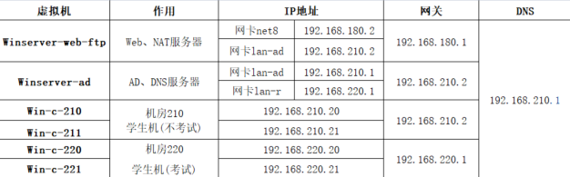

* 1. 实验网络拓扑结构图

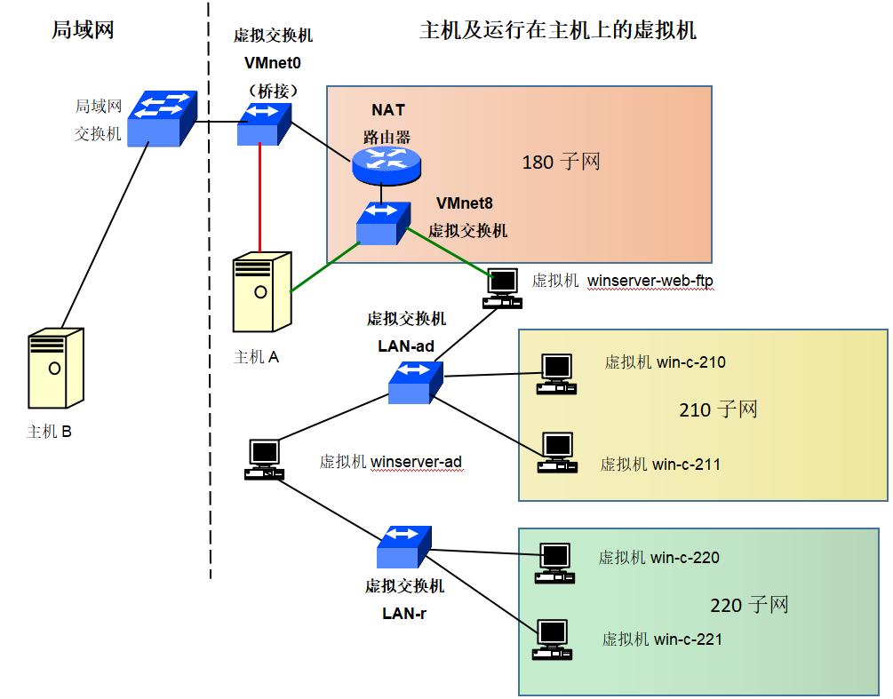

图1 实验网络拓扑结构图

* 1. 实验所用软件

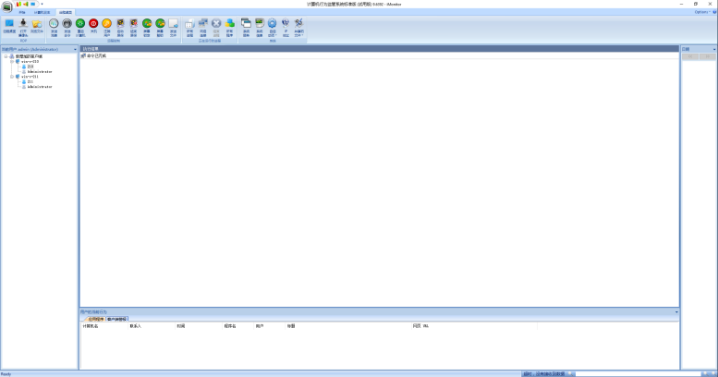

图2 iMonitor EAM 9.620

iMonitor EAM 提供360度全方位的电脑操作监控/行为管理功能，包括：网络活动监控，计算机操作追踪/管理，员工工作时间，远程桌面与控制，文档/资料安全保护，黑名单禁止/限制，实时警报，报表等，其可以用于专业的企业管理中，而本次实验我们主要是学生机房管理，所以只使用其中的部分功能。

1. **实验内容梗概**
   1. 为服务器配置DHCP服务

沿用实验十一中的winserver-ad，该服务器已配置好DHCP服务。按照规划表格重新创建作用域。

* 1. 为服务器配置WDS服务
     1. 将实验用镜像通过VMWare Tools复制进winserver-ad，双击装载，把它装载到虚拟光驱中。

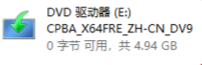

图3 装载虚拟光驱

* + 1. 服务器管理器-添加角色和功能，选择Windows部署服务，根据向导进行安装
    2. 安装完后，打开Windows部署服务管理控制台，选择服务器，右键配置服务器，安装选项选择独立服务器，PXE服务器初始设置选择响应所有客户端计算机（已知和未知），其余设置项保持默认。
    3. 配置完后，点击服务器-安装映像-添加安装映像，打开上一步装载的虚拟光驱，选择sources/install.wim文件，在接下来的界面中选择想要安装的映像。
    4. 点击服务器-启动映像-添加启动映像，打开上一步装载的虚拟光驱，选择sources/boot.wim文件，添加启动映像。
    5. 点击服务器-属性-TFTP，取消选中【启用“变量窗口扩展”】
    6. 点击服务器-所有任务-启动，启动WDS服务。
  1. 在客户端上批量安装系统

创建新的演示用虚拟机，创建时，CD/DVD(SATA)取消勾选【已连接】和【启动时连接】；网络适配器选用LAN-ad区段，确保服务器和该客户端在同一子网下。

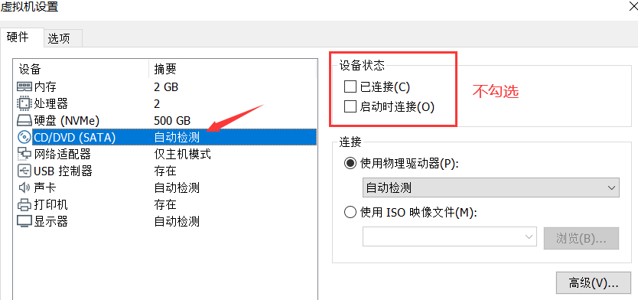

图4 创建虚拟机设置

为该客户端创建快照，使用链接克隆2台新虚拟机用于演示

启动虚拟机，虚拟机会自动获取IP地址，并询问是否通过网络启动，输入【Enter】，虚拟机会自动下载对应文件并安装系统。

* 1. 为每台虚拟机配置对应IP及DNS

延用实验十一中的winserver-ad与winserver-web-ftp，克隆四台虚拟机win-c-210、win-c-211、win-c-220、win-c-221，按照规划表格进行IP以及DNS的配置，将220与221主机连到lan-r虚拟交换机，210与211主机连到lan-ad虚拟交换机。

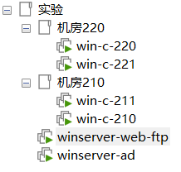

图5 虚拟机管理

* 1. 配置软路由

由于winserver-web-ftp服务器已安装NAT服务，路由表中已有相应内容。220子网没有与路由器直接连接，因此在路由表中添加静态路由。最终路由表配置如下：

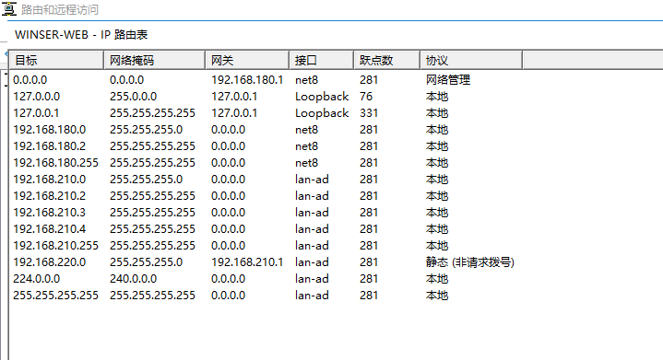

图6 “winser-web”路由表设置

此时测试各虚拟机之间均可互相ping通，也可以正常连入Internet。

当220机房要考试时，通过设置lan-ad网络的“出站筛选器”对目的地址属于220子网的数据包进行限制，此时220与221不能访问考试网页以外的IP地址，210与211仍旧可以正常上网。

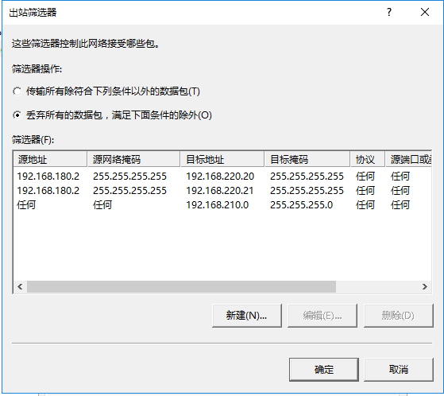

图7 “出站筛选器”设置

* 1. 为每个机房添加对应的组

建立新用户210、211、220、221，密码分别与账户名称相同，设置好后在现有域group-*.local中为两个机房分别建立分组210room和220room，将刚建立的新用户分别按照子网加入新分组中。在对应的客户机上登录对应新用户的账号。设置结果如下：

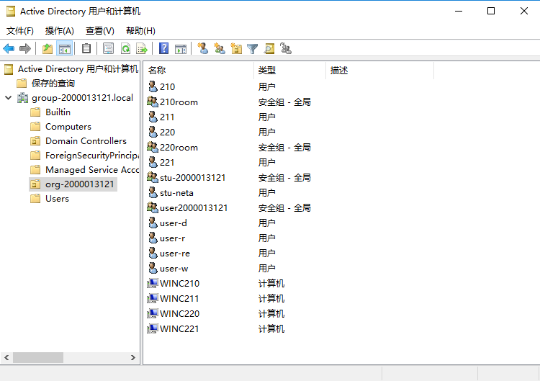

图8 “Active Directory”添加新用户与分组后

* 1. 针对每个机房设置共享文件

在winserver-ad上建立共享文件夹“机房210”与“机房220”，设置共享权限为仅域管理员与对应机房组的用户可以读取和执行。如：210用户可以通过在本地文件中输入“\\192.168.210.1”查看winserver-ad分享的包括“机房210”和“机房220”在内的所有共享文件夹，但210用户只能访问“机房210”文件夹，访问“机房220”文件夹时会“拒绝访问”。当210用户试图修改“机房210”文件夹内容时也会被报错。

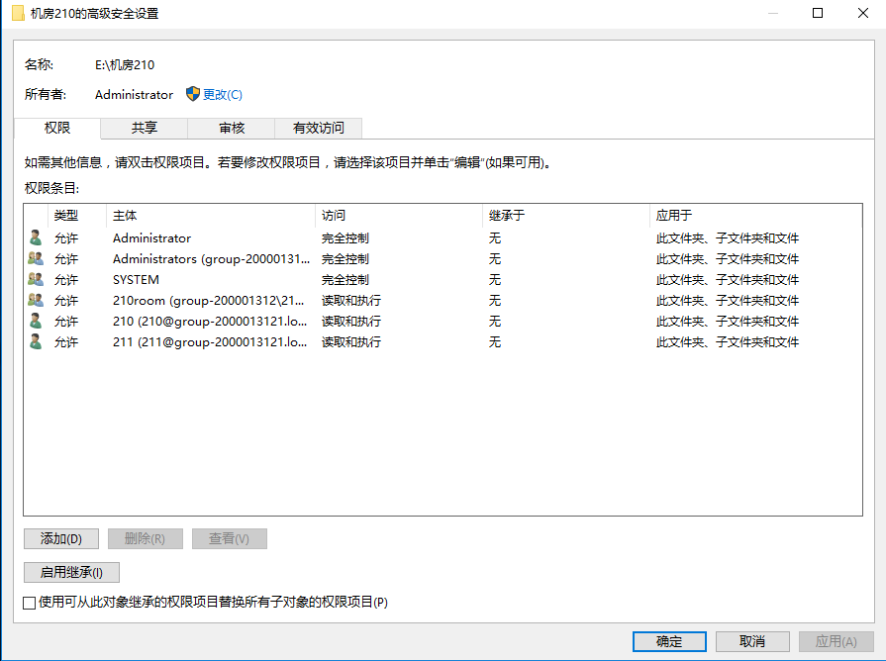

图9 “机房210”文件夹的共享权限设置

* 1. 创建Web服务器中的Web站点

在winserver-web-ftp服务器上新建网页“exam220”用于考试，考试网页的访问需要输入用户名与密码。220机房的学生机可以通过输入“http://192.168.180.2”访问到考试网页。

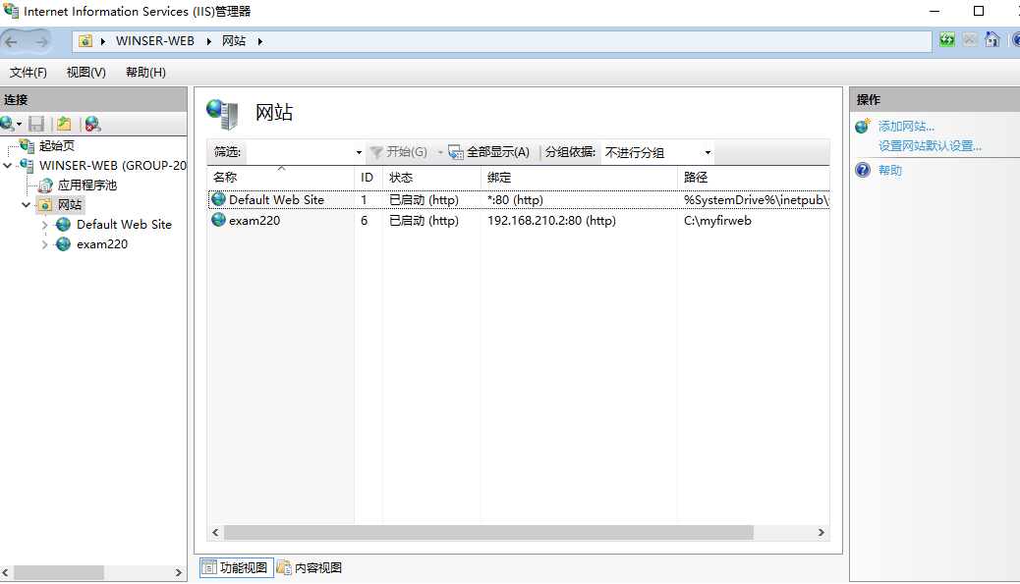

图10 建立Web站点“exam220”后

* 1. 机房管理软件安装与配置

在前面的步骤中，我们已经根据网络结构拓扑图配置好了各个设备，接下来我们将使用软件iMonitor EAM来对机房的客户端进行监控与管理，由于我们使用的是免费试用版，所以只能控制两台客户端，这里我们选用LAN-ad下的210子网的两台机器（即win-c-210与win-c-211）作为学生端（客户端）来进行实验，教师端（服务器端）则为winserver-ad。

首先在https://www.imonitorsoft.cn/download.htm下载iMonitor EAM试用版（这里我们选择标准版）,然后将其安装在winsever-ad上，选择语言为简体中文。

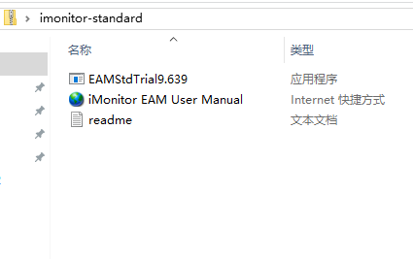

图11 机房管理软件

安装后，打开软件，点击开始菜单下的安装客户端，设置好服务器的ip地址（210子网对应的网卡ip为192.168.210.1），选择“获取安装程序”，得到客户端安装的可执行文件，然后将得到的可执行文件复制到客户机（即win-c-210与win-c-211上），在客户机上填写服务器ip地址安装客户端即可，由于前面已经配置好了网络拓扑结构，在子网中可以直接访问到winserver-ad，所以在安装完客户端之后，服务器端可以直接检测到客户机并可以进行接下来的操作（注意，安装时需要域管理员administrator的权限）

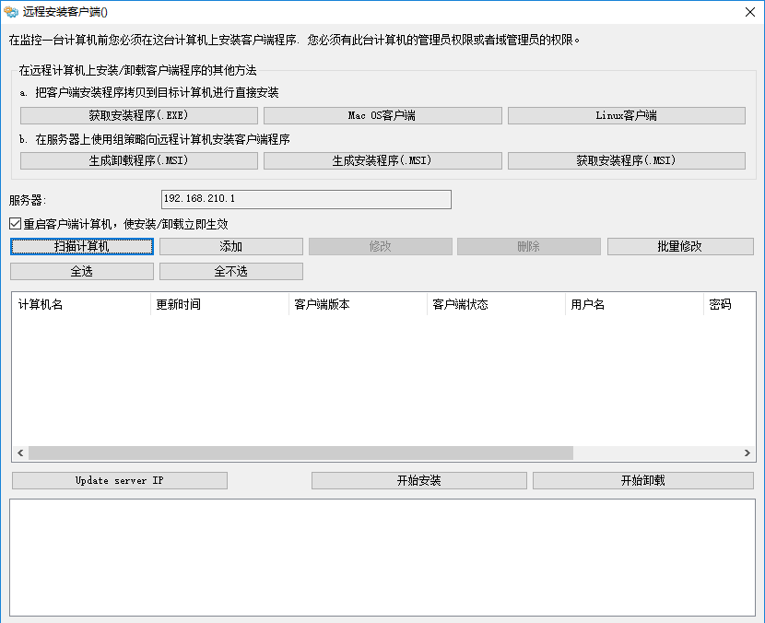

图12 远程安装客户端

在配置完成后，我们可以看到软件的主页面的左栏菜单如下所示：

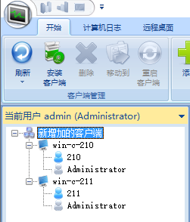

图13 配置完成后的菜单栏

蓝色表示在线，表示客户机已经成功连入管理系统，接下来我们可以对其进行监视以及控制操作了。

* 1. 远程发送消息、文件传送

在机房上课期间，我们可能需要通过给学生发送消息来提醒学生。

在软件主界面上方的“远程桌面”栏选择“发送消息”，编辑发送内容以及选择要发送给的客户机，即可实现发送消息提醒 。

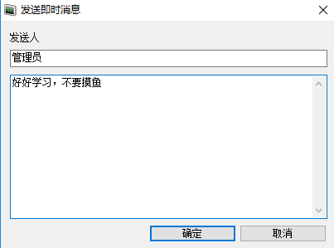 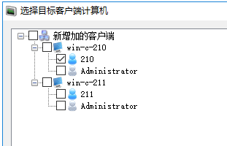

图14 向学生机发送消息

如图所示，我们发送消息给学生210，然后在其屏幕上显示如下界面：

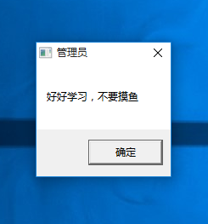

图15 学生机接收消息

同样，在机房上课的时候我们可能需要给学生们发送作业文件，在“远程桌面”栏选择“发送文件”，选择对应客户机，设置好文件路径即可实现文件发送

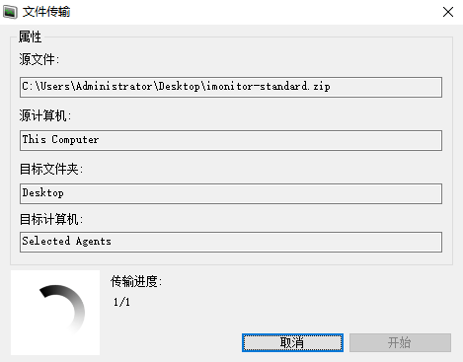

图16 向学生机传输文件

* 1. 监控屏幕、日志记录

在机房上课时，我们可能需要监控学生在电脑上的行为（实时监控屏幕，观察学生访问网站、下载软件的日志记录等）

对于监控屏幕功能，我们可以在左侧栏选择对应客户机然后选择远程桌面功能，即可监视对应客户机的屏幕，如下图，我们可以监控到学生机正在打开回收站界面。

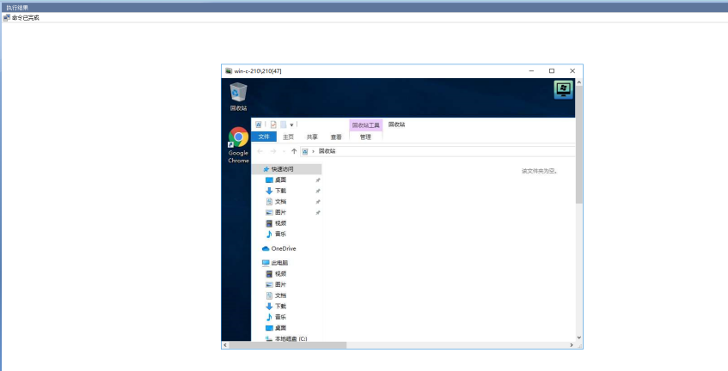

图17 监控学生机屏幕

对于监控客户机的行为日志，我们可以通过“计算机日志”栏目下的“软件统计”与“上网统计”查看。

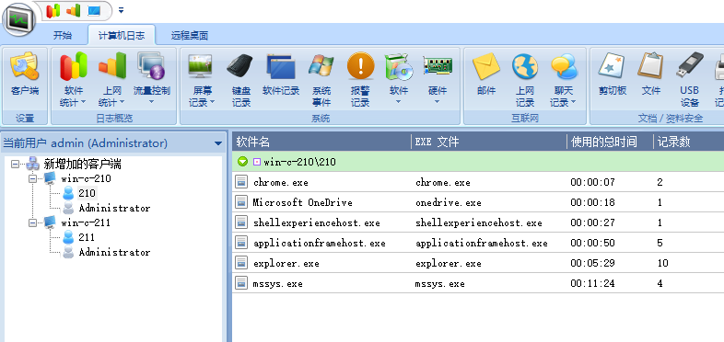

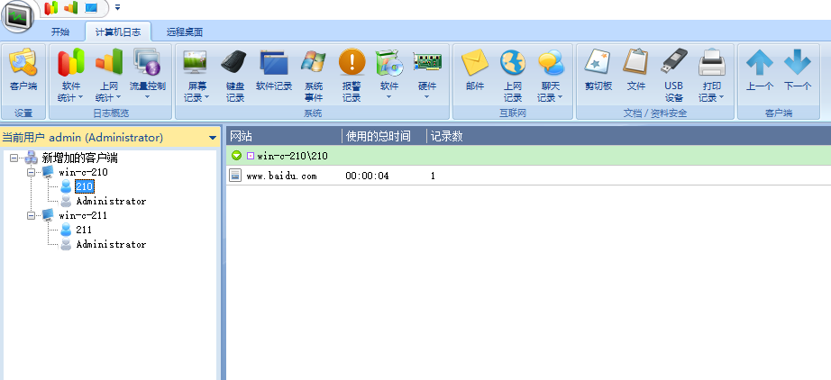

图18 监控行为日志

* 1. 远程关机、锁定屏幕

在机房上课期间，我们可能需要对不听话的学生进行锁定屏幕以及远程关机处理。

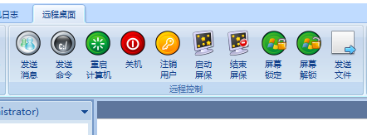

图19 远程控制菜单栏

我们在“远程桌面”栏选择“关机”并选择对应客户机即可，屏幕锁定同理，对于已经被锁定的客户机，点击屏幕解锁即可恢复正常使用

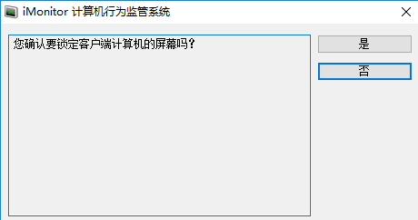

图20 锁定学生机屏幕

**5、实验中遇到问题及解决方法**

(1)虚拟机无法开机，提示“磁盘损坏”

是由于磁盘保存快照时主机断电导致的，临近九点实验室的关机时间不固定，很可能提前三五分钟就关机了，导致快照没有完全写入磁盘，导致损坏无法打开。这种情况要么换一个更早的快照，但是需要从该快照处操作，增量更新全部丢失；要么找到VMware station安装目录，打开终端，使用vdiskmanager工具尝试对该路径进行修复，但在实际操作时该方法没有效果，因此不建议使用。最终还是被迫重写了前一天的工作。因此在实验时要及时保存快照，不要压线存档，减少损失。

(2)添加新用户时出现闪退

在客户机上添加新用户时，点击“将其他人添加到这台电脑”出现闪退时，按“Win+R”组合键打开运行，输入“gpedit.msc”按下回车键打开“本地组策略编辑器”，依次展开“计算机配置”—“Windows设置”—“安全设置”—“本地策略”—“安全设置”，双击打开“用户账户控制：以管理员批准运行模式运行所有管理员属性”点击“已启用”，确定后重启。

(3)客户机无法添加新用户

要先给该客户机的默认账号administrator设置密码，之后一定要重启，否则仍然无法添加新用户。然后在AD控制台的对应组中添加新用户，设置账号名称和密码，然后在客户机上登录该新用户，才可以成功。

(4)共享文件权限不生效

不能直接在虚拟机学生机上使用机器名手动查找加入组，共享文件时需要通过用户的类型设置权限才可以生效，对机器名设置共享权限不能生效。

值得注意的是，要实现对共享文件夹内文件的只读设置有两种途径，一种是对每个文件设置只读属性，在这种情况下修改文件内容会出现提示该文件为只读文件不允许修改；另一种方式是设置用户权限为只读/执行，这时候修改文件会提示“拒绝访问”。

(5)针对网络的权限设置

通过路由和远程访问控制对特定IP访问网页进行限制时，是针对不同路由器进行设置的。因此“入站筛选器”和“出站筛选器”是针对不同网段而言的。

1. **实验分工**

柳均泽：实验内容梗概1-3

马佳媛：实验环境、实验内容梗概4-8、实验中遇到问题及解决方法1-5

谷东润：机房管理软件的配置与使用、实验内容梗概9-12